# **6. Методы планирования деятельности и управления временем на основе приоритетов**

## **6.1. Подходы к управлению временем с учетом приоритетов**

Использовать ресурс времени эффективно – сложная задача. Достаточно давно люди стали интересоваться тем, как рационально расходовать время и больше успевать. Постепенно расширялись и усложнялись применяемые методы. Можно выделить 4 этапа развития методов.

Этап 1. Попытки упорядочить, систематизировать всё, что требует затрат времени, посредством записок, памяток и т.п.

Этап 2. Использование календарей, деловых дневников, ежедневников как первые попытки планирования событий и деятельности в будущем.

Этап 3. Появление идеи о расстановке приоритетов, сравнении значимости и ценности разных дел. Начало использования приемов и способов постановки промежуточных целей, реализации долгосрочного и среднесрочного планирования.

Этап 4. Акцентирование внимания не только на управлении временем, планировании действий и временных затрат, но и на достижении конкретных результатов, на развитии навыков управления собой с учетом индивидуальных особенностей личности

В настоящее время общий подход к управлению временем включает ряд элементов.

1. Постановка цели (выделение преимуществ, устранение слабых сторон, фиксация сроков).
2. Планирование (определение временных затрат по этапам проекта).
3. Установка приоритетов (решение первоочередных проблем и упорядочение дел по срокам и важности).
4. Реализация и организация (концентрация на значимых задачах, учет личных пиков и спадов работоспособности, создание эффективного индивидуального рабочего стиля).
5. Анализ и контроль за выполнением работ и получением результатов.
6. Рациональная коммуникация и работа с информацией (приемы быстрого чтения, выделение главного в информационном блоке, блокирование отвлекающих факторов, эффективная организация совещаний и переговоров и т.п.)

К основным методам управления временем относят систему Б. Франклина, матрицу Д.Эйзенхауэра, принцип В.Паретто, метод «Альпы», систему АБВ-анализа,

Система Б. Франклина основывается на том, что каждая глобальная задача, стоящая перед человеком, должна делиться на подзадачи, а те, в свою очередь, – на более мелкие подзадачи и т.д. Визуально данный процесс представляет собой построение пирамиды.

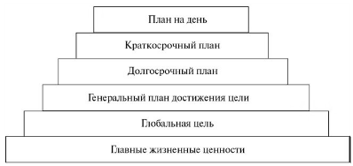

Рис. 6.1. Пирамида системы Б. Франклина

Таким образом, прежде всего нужно определить жизненные ценности, не противоречащие друг другу, затем сформулировать цели, соответствующие этим ценностям, далее построить совокупность планов на разные периоды для достижения поставленных целей.

И только последний, шестой, этаж пирамиды предполагает планирование на каждый день. Система Б. Франклина исключает ежедневное планирование, основанное только на сиюминутных задачах без учета глобальных целей и жизненных ценностей. Эту систему рекомендуется отразить в личном ежедневнике, где первые страницы следует отвести под ценности и цели (1-4 этажи пирамиды системы Б. Франклина). Сейчас существуют уже такие готовые (бумажные и электронные) ежедневники, в которых отводятся специальные места и формы, предназначенные для заполнения формулировками целей и планов разных уровней

Другой метод, как считается, предложил Дуайт Эйзенхауэр. Матрица Д. Эйзенхауэра – это, скорее, не метод, а вспомогательное средство, помогающее расставить приоритеты на основе *срочности* и *важности* задач (дел). Под срочностью дела понимают то, насколько оперативно его нужно выполнить, под важностью – насколько результат выполнения дела повлияет на будущее. Данная матрица позволяет разделить задачи на четыре категории – А, В, С и В (рис. 6.2, табл. 6.1).

|  |  |  |  |
| --- | --- | --- | --- |
|  |  | **Срочность задач** | |
|  |  | высокая | низкая |
| **Важность задач** | высокая | *А-задачи*  Важное и срочное | *В-задачи*  Важное и менее срочное |
| низкая | *С-задачи*  Менее важное, но срочное | *D-задачи*  Менее важное и менее срочное |

Рис. 6.2. Матрица Д. Эйзенхауэра

Таблица 6.1

Элементы Матрица Д. Эйзенхауэра[1]

|  |  |  |
| --- | --- | --- |
| Категория | Содержание категории | Комментарий |
| A | Важные и  срочные дела | Дела этой категории необходимо сделать немедленно. Самое подходящее слово для них — «аврал» («горящий» проект, неотложные дела, критические ситуации) |
| B | Важные и несрочные дела | Из-за нашего пренебрежения делами категории В они превращаются в дела категории А. Чтоб избежать подобного сценария событий в своей жизни, к делам категории В нужно подходить как к инвестициям, которые необходимо делать сегодня, чтобы получить прибыль завтра. Никому же не придет в голову сеять пшеницу накануне сбора урожая: нужно время, чтобы зерно созрело (написание реферата, диплома, которые сдавать еще не скоро; подготовка к экзамену, планирование долгосрочных целей) |
| C | Неважные и срочные дела | Они ловко маскируются под дела категории А, т.к. человеку свойственно путать важность и срочность, и задачи категории С этим пользуются. Именно эти дела создают атмосферу суеты, вечной спешки, и почему-то именно такое положение дел зачастую считается показателем активной работы срочные (телефонные звонки, внезапные посетители, мелкие дела, рутина, «навязанные» проблемы) |
| D | Неважные и несрочные дела | Они часто приятны и интересны, поэтому мы предпочитаем тратить на них лучшие часы, а потом не можем вспомнить, куда пропало столько времени? «Финансировать» такие дела нужно по остаточному принципу (поглотители времени; мелочи, отнимающие время). Из поглотителей они вполне могут превратиться в наших помощников |

К преимуществам матрицы Д. Эйзехауэра относят:

* простоту в использовании;
* возможность уменьшить число неважных дел;
* быстроту определения приоритетных задач и дел.

Следующий метод учета приоритетов имеет несколько названий – принцип В. Парето, правило 80/20, принцип наименьших усилий, золотые пропорции планирования времени. Основная идея метода – внутри данной группы или множества отдельные малые части обнаруживают намного большую значимость, чем это соответствует их относительному удельному весу в группе. В. Парето утверждал, что люди в социуме делятся на тех, кого он назвал «влиятельным меньшинством» и «тривиальным большинством». «Влиятельное меньшинство» составляет 20% населения, но на его долю приходится 80% всего богатства. Позднее В. Парето установил, что найденному им принципу подчиняется практически все виды деятельности в экономике. Он продемонстрировал действительность принципа на множестве примеров. Так, 80% получаемых результатов обеспечиваются 20% выполняемой работы. Согласно этому принципу 80% информации получены из 20% источников, принятие 80% управленческих решений укладывается в 20% времени, затрачиваемое на совещаниях, посвящённых этим решениям и т.п.

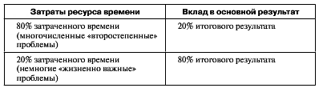

Рис. 6.3. Принцип В. Парето

На основе принципа Парето разработаны различные рекомендации, позволяющие экономить время и усилия.

* Старайтесь определить в каждой важной для вас области, какие 20% усилий могут дать 80% результата.
* Пока не выполнены задачи из категории главных (20%), не стоит браться за выполнение второстепенных задач.
* Концентрируйтесь на ресурсах, дающих наивысшую результативность, не пытайтесь повысить эффективность всех ресурсов сразу.
* Не стремитесь повышать показатели сразу по всем направлениям и т.п.

*Метод «Альпы»* относится к каждодневному планированию и включает в себя ряд элементов[2].

1. Составление перечня заданий дня.
2. Оценка длительности каждого задания.
3. Резервирование времени в соотношении «60:40»
4. Принятие решений по приоритетным делам, сокращениям и делегированию.
5. Последующий контроль, оценка и перенос несделанного.

*Метод АБВ-анализа* (табл. 6.2) также предполагает установление приоритетов в делах. Все задачи при этом следует разделить на три группы:

* важнейшие задачи (категория «А») составляют примерно 15% от общего количества дел, а вклад этих решения этих задач для достижения цели составляет 65%;
* важные задачи (категория «Б») включают примерно 20% общего количество дел и обеспечивают 20% результата;
* менее важные и несущественные задачи (категория «В») составляют примерно 65% всех дел, а их значимость не превышает 15%.

Таблица 6.2

Закономерности АБВ-анализа

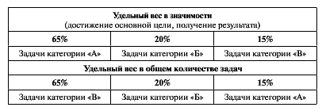

Учитывать приоритеты при планировании деятельности помогает метод многокритериальной оценки. Часто для правильного планирования времени и распределения своих ресурсов человеку надо сделать выбор на основе своих приоритетов. Это не значит, что нужно обязательно отказываться навсегда от каких-то своих целей. Нет надо просто решить, какие цели являются первоочередными, а какие могут быть пока отложены. В таком случае может помочь метод многокритериальной оценки, который использует систему критериев, а его реализация включает 5 шагов[3].

1. Определить критерии, по которым будут оцениваться варианты (рекомендуемое количество критериев 5-7).
2. Взвесить критерии, определить их сравнительную важность, присвоить каждому свой удельный вес (сумма удельных весов всех критериев должна быть равна единице).
3. Выбрать шкалу для оценки и оценить варианты по каждому критерию (например, можно применить трехбалльную шкалу: 1 - плохо, 2 - хорошо, 3 - очень хорошо).
4. Рассчитать взвешенные оценки вариантов.
5. Выбрать самый оптимальный вариант.

Разберем подробнее применение метода многокритериальной оценки на примерах.

*Пример 1*: Выбор курсов английского языка. Сформируем таблицу оценки вариантов по критериям (табл. 6.3).

Таблица 6.3

Оценки вариантов выбора курсов

|  |  |  |  |
| --- | --- | --- | --- |
| Варианты | Критерии | | |
| Расположение  (0,3) | Цена  (0,4) | Престижность (0,3) |
| Курсы МИД  (двухгодичные) | 1 | 1 | 3 |
| Курсы ускоренного изучения (1 месяц) | 2 | 3 | 1 |
| Курсы Британского культурного центра (1 год) | 2 | 2 | 3 |

В левой колонке табл. 6.3 записываем варианты, которые имеются, сверху в колонках отметили выбранные нами критерии (месторасположение курсов, цена, престижность) и записали вес каждого. Затем расставим баллы в соответствии с оценкой варианта по каждому критерию.

Рассчитаем взвешенные оценки по всем критериям выбора (табл. 6.4).

Таблица 6.4

Взвешенные оценки вариантов выбора курсов

|  |  |  |  |  |
| --- | --- | --- | --- | --- |
| Варианты | Критерии | | | Итог |
| Расположение  (0,3) | Цена  (0,4) | Престижность (0,3) |
| Курсы МИД  (двухгодичные) | 1 х 0,3 = 0,3 | 2 х 0,4 = 0,4 | 3 х 0,3 = 0,9 | 1,6 (0,3 + 0,4 + 0,9) |
| Курсы ускоренного изучения (1 месяц) | 2 х 0,3 = 0,6 | 3 х 0,4 = 1,2 | 1 х 0,3 = 0,3 | 2,1 (0,6 + 1,2 + 0,3) |
| Курсы Британского культурного центра (1 год) | 2 х 0,3 = 0,6 | 2 х 0,4 = 0,8 | 3 х 0,3 = 0,9 | 2,3  (0,6 + 0,8 + 0,9) |

Для получения итоговых результатов баллы в каждой ячейке умножим на удельный вес соответствующего критерия, а затем сложим получившиеся результаты в каждой строке. Делаем вывод: в данном примере оптимальный вариант - курсы английского языка при Британском культурном центре.

Данный метод можно применять не только для оперативного планирования, но и для построения долгосрочных планов.

*Пример 2*: Выбор долгосрочной последовательности реализации целей студента. Сформируем таблицу оценки вариантов по критериям (табл. 6.5).

Таблица 6.5

Оценки стратегических долгосрочных целей

|  |  |  |  |
| --- | --- | --- | --- |
| Цели | Ценности | | |
| Материальное благополучие (0,6) | Семья  (0,1) | Личное  развитие (0,3) |
| Стать топ-менеджером | 3 | 1 | 2 |
| Купить квартиру | 3 | 3 | 1 |
| Закончить вуз | 3 | 2 | 3 |

Рассчитаем взвешенные оценки по всем критериям выбора (табл. 6.6).

Таблица 6.6

Взвешенные оценки стратегических долгосрочных целей

|  |  |  |  |  |
| --- | --- | --- | --- | --- |
| Варианты | Ценности | | | Итог |
| Материальное благополучие (0,6) | Семья  (0,1) | Личное  развитие (0,3) |
| Стать топ-менеджером | 3 х 0,6 = 1,8 | 1 х 0,1 = 0,2 | 2 х 0,3 = 0,6 | 2,5 |
| Купить квартиру | 3 х 0,6 = 1,8 | 3 х 0,1 = 0,3 | 1 х 0,3 = 0,3 | 2,4 |
| Закончить вуз | 3 х 0,6 = 1,8 | 2 х 0,1 = 0,1 | 3 х 0,3 = 0,9 | 2,8 |

Из колонки «Итог» можно увидеть, что в данном примере с точки зрения выбранных критериев и их весовых коэффициентов ключевой задачей является закончить вуз и получить диплом. Для студента, таким методом проводившего оценку своих целей, удивительным оказался тот факт, что учеба, получение диплома являются для него самой приоритетной целью, хотя до начала многокритериальной оценки он не считал эту цель для себя настолько важной. Полученный результат оценки заставил его по-новому посмотреть на взаимосвязи своих целей и начать более внимательно относиться к своим повседневным задачам. Рассматриваемый метод позволяет сделать правильный выбор при планировании, действуя осознанно, опираясь на свою систему ценностей.

Для того чтобы в обоих примерах принять решение, нужно было учесть всего девять параметров (три варианта умножить на три критерия). В жизни может быть и значительно больше критериев и вариантов, значит, и количество параметров, которые необходимо учесть и рассчитать, будет огромным. Представление данных в виде таблиц даёт возможность учесть все важные для выбора критерии и не пропустить ни одной детали. Нужно помнить, что единственно верной матрицы критериев не существует. У каждого человека будет своя матрица, и он будет делать выбор, исходя из нее. Какие критерии составят основу этой матрицы и как между ними распределятся удельные веса, зависит от системы ценностей человека, его профессии, особенностей характера и других факторов. Поэтому даже в одной и той же ситуации оценки и критерии у разных людей будут различными и, соответственно, результаты выбора будут отличаться.

Для планирования деятельности и управления временем на основе приоритетов будут полезны рекомендации, которые дает А.П. Исаев[4]. Вот некоторые из них.

1. Есть ли у вас в каждый момент ближайшая цель, к которой вы стремитесь? Составляйте на каждый день список дел, требующих непременного завершения, а кроме того, список заданий, которые желательно выполнить. Подготовьте перечни дел на будущие неделю, месяц. Это поможет лучше распределять время.
2. Учитываете ли вы приоритеты дел? В списке заданий на день упорядочьте их по важности. Делать это желательно накануне.
3. Чувствуете ли вы, который час? Попробуйте провести эксперимент: попытайтесь один рабочий и один выходной день в неделю обойтись без часов. Вы удивитесь, насколько неверно угадываете время. Постарайтесь затем ежедневно определять, который сейчас час.
4. Есть ли у вас прямые источники информации? Данные, проходящие много этапов, как правило, неполны, неточны или устарели. Проконтролируйте, по каким каналам поступает к вам информация. Если большое количество этапов неизбежно, то лучше запрашивать письменный отчет у первого лица (из первоисточника).
5. Умеете ли вы говорить «нет»? Нужно быть готовым дать любому из подчиненных задание, передать ответственность, но слишком много передавать тоже нельзя, иначе уйма времени уйдет на объяснения и согласование действий. Заблаговременно сказанное «нет» той и другой крайности в работе сэкономит время.
6. Выдерживаете ли вы сроки выполнения намеченных дел? Если в этом вы дисциплинированны, подобное умение улучшает ваш собственный распорядок дня. Точность — еще одно средство экономии времени.
7. Готовы ли вы к необычным ситуациям? Разработайте заранее «план боя» для критических случаев, которые можно предвидеть. Потерянное из-за неверных решений время обычно не удается наверстать. От хорошего руководителя ждут, что он способен управлять и в чрезвычайных обстоятельствах.
8. Реагируете ли вы на все спокойно и рассудительно? Внезапные импульсивные реакции, как правило, отбирают много времени. Их нельзя отождествлять с быстротой реакции. Меры, принятые под влиянием импульса, обычно приходится отменять. Должный самоконтроль необходим и для экономии времени.
9. Работаете ли вы сразу по многим направлениям, начинаете ли несколько дел сразу? Помните о важном принципе: прежде чем приступать к новому делу, следует завершить предыдущее.
10. Напоминает ли ваш рабочий стол «поле боя»? Наведите порядок, важные и постоянно нужные таблицы и сводки должны всегда быть под рукой. Просмотрите, что можно убрать со стола. Быстрее найти требующийся документ помогут цветные полоски, скрепки и т. д.
11. Часто ли вы откладываете важные дела? Если вы привыкнете регулярно вести список приоритетов, отсрочки у вас станут реже. Особо выделите работы, которые нужно выполнить немедленно.
12. Не говорите ли вы излишне медленно? Спросите об этом людей, с кем вас связывают близкие личные отношения. Медленная и монотонная речь усыпляет, снижает внимание. Вам требуется больше времени, чтобы ввести собеседника в курс дела. Доказано, что в некоторых случаях энергичная речь предпочтительна. Однако следите и за тем, чтобы она не превратилась в скороговорку.
13. Педантичны ли вы? Скрупулезность вызывает раздражение. Достижение идеального состояния дел требует столько усилий и затрат времени, что они вряд ли окупятся. Нужна разумная мера, середина. Переборщить здесь – все равно что не доделать работу до конца или выполнить ее плохо.
14. Насколько вы нетерпеливы? Спешка и нервозность тоже увеличивают потери времени. Если вы постоянно ощущаете нетерпение, поставьте перед собой цель научиться расслабляться. Аутотренинг, а иногда и просто желание перестать торопиться приносят хорошие результаты.
15. Много ли вы читаете? Усвоив методику быстрого чтения, вы повысите свои возможности в получении информации в несколько раз. Но параллельно постарайтесь отсекать менее важные для вас источники информации и сосредоточиться на главном.
16. Как вы относитесь к работе? Лишь позитивное отношение к своему делу помогает успевать всюду. Кто работает увлеченно, тот работает быстрее. Это одно из наиболее эффективных средств решения проблемы нехватки времени.

Повысить эффективность планирования деятельности поможет соблюдение основных правил, приведенных в табл. 6.7.

Таблица 6.7.

Правила эффективного планирования времени[5]

|  |  |  |
| --- | --- | --- |
| Правила  планирования | Требования | Комментарий |
| Письменный вид | План должен быть материальным, выполненным в письменном виде, и находиться в одном месте. При этом не важно на каком носителе вы будете вести свой план - в ежедневнике, в MS Outlook или MS Ехсеl | Для обеспечения контроля и управляемости ежедневных задач их необходимо записывать |
| Регулярность | Планирование должно быть регулярным | Составление плана на день помогает разгрузить память, освободить голову для более творческих мыслей и идей. План на следующий день составляется вечером, просматривается и корректируется утром, а в течение дня в него вносятся необходимые изменения. |
| Приоритетность | Необходимо выделять наиболее приоритетные, ключевые, наиболее значимые задачи | Использование принципа приоритетности способствует созданию более четкой структуры задач |
| Гибкость | При появлении любых неожиданных ситуаций, внезапных обстоятельств было бы легко пересмотреть план, внести в него изменения выполнения | Позволяет обеспечить своевременности выполнения общего количества плановых заданий на день |

## **6.1. Программные средства планирования деятельности и управления временем**

К настоящему времени появилось множество программных средств и мобильных приложений, помогающих реализовывать управление временем.

Наиболее популярным и доступным «помощником» в управлении временем является смартфон. Если он работает под управлением Android (начиная с версии 4.4), то самый простой напоминальщик уже встроен в интегрированное приложение Google Now или в отдельное приложение. В «Напоминания» смартфона можно добавить дело, о котором нужно не забыть. Напоминание может срабатывать в определенное время и повторяться с заданной периодичностью (ежедневно, еженедельно, ежемесячно или ежегодно).

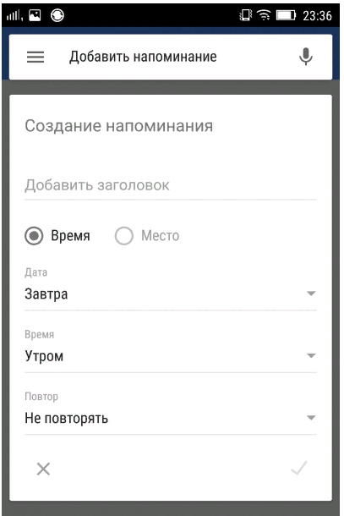

Рис. 6.4. Традиционный «напоминальщик» в смартфоне

*TIME Planer* – приложение для iOS-устройств (рис. 6.5). Программа объединяет функции «напоминальщика», менеджера задач (дел), инструмента учета и контроля, который позволяет анализировать эффективность использования времени за определенный период.

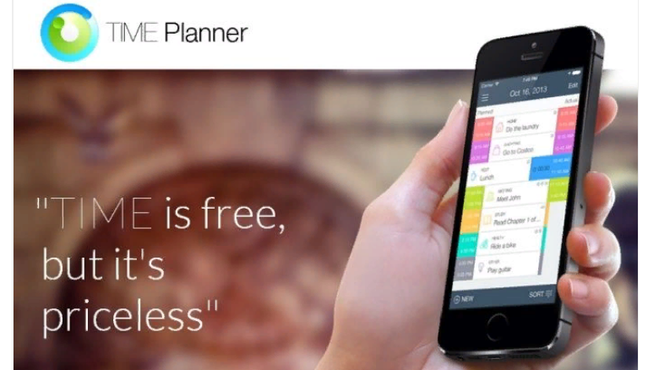

Рис. 6.5. Мобильное приложение TIME Planer

Для устройств на базе Android создано – приложение *Timesheet*, позволяющее планировать, учитывать и анализировать рабочее и личное время, создавать для различных задач голосовые заметки (рис. 6.6). Также предусмотрена возможность расчета заработной платы исходя из затраченного на работу времени и создания соответствующих отчетов в формате Excel, PDF и QuickBooks.

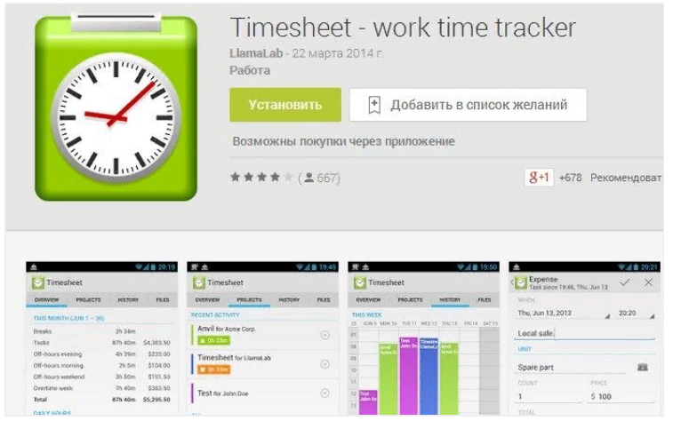

Рис. 6.6. Приложение Timesheet,

Удобным сервисом, который помогает систематизировать и запоминать много необходимой информации, лучше организовать работу и более эффективно выполнять рабочие задачи является *Mind42 (рис. 6.7)*. Основой программы является техника *Mind map[6]* (Интеллект-карта или Диаграмма связей[7]). Это карта-схема важных действий или событий, которую можно визуально создавать при помощи картинок, надписей и ключевых слов. Диаграммы основаны на ассоциативном мышлении, помогают справиться с обработкой и систематизацией большого объема информации, концентрировать внимание на важнейших, приоритетных задачах.

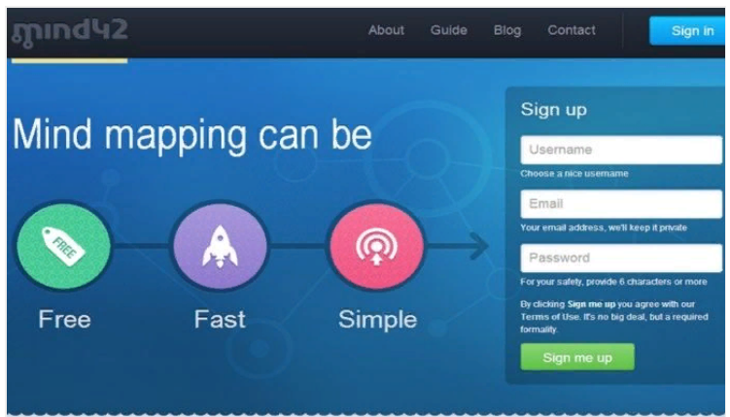

Рис. 6.7. Сервис *Mind42*

Программный инструмент *MyLifeOrganized* создает список текущих заданий, проектов и целей в виде удобной схемы. Программа выделяет в отдельный блок основные, приоритетные задачи, а также помогает следить за их выполнением при помощи планшете или смартфона (рис. 6.8).

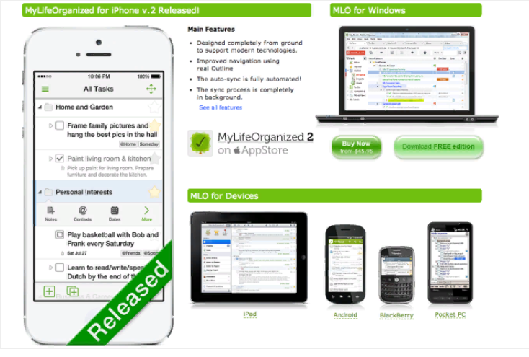

Рис 6.8. *MyLifeOrganized* на различных устройствах.

*It´s Focus Time!* – это одно из первых мобильных приложений, которые помогают смартфону превратиться в таймер, отсчитывающий время по методу «помидора» (рис.6.8).

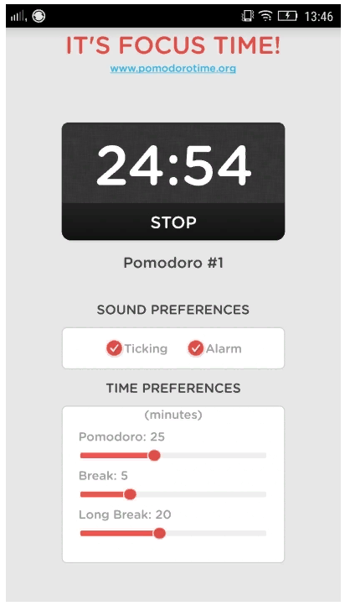

Рис. 6.8. Приложение *It´s Focus Time!*

«Помидор» – это сравнительно новая техника управления временем. Суть ее сводится к разбивке времени выполнения какого-либо задания на небольшие удобные промежутки, в течение которых решается только одна рабочая задача. Каждый промежуток времени, в течении которого непрерывно осуществляется работа, называется «помидор». В классической версии метода период работы составляет 25 минут, затем следует отдыхать 5 минут. После четырех таких блоков время отдыха составляет 30 минут. Однако более эффективным может быть и другой график (время работы сейчас чаще рекомендуется 35-40 минут). Приложение позволяет подобрать наиболее оптимальный индивидуальный график.

Метод «помидор» используется и в других программах и приложениях, например, в *Focus To-Do, PromoTodo, PromoDone.*

Сегодня постоянно появляются все новые компьютерные программы и мобильные приложения, которые помогают эффективно планировать и управлять временем – следить за затратами времени, сохранять концентрацию, соблюдать баланс работы и отдыха, не забывать о делах и задачах, планировать загрузку в выполняемых проектах, хранить нужную информацию. Поэтому каждый может подобрать себе нужные инструменты в соответствии со своими собственными задачами, целями и приоритетами.

1. Гусева А.И. Тайм-менеджмент.
2. Самоменеджмент: учебное пособие / Под ред. В.Н. Парахиной, В. И. Перова.
3. Гусева А.И. Тайм-менеджмент.
4. Исаев А. Тридцать способов борьбы с нехваткой времени [Электр. ресурс]. URL : https://www.ippnou.ru/article.php?idarticle=004373.
5. Гусева А.И. Тайм-менеджмент.
6. «Mind map» (англ.)в буквальном переводе звучит как «карта мыслей». И слово «карта» здесь имеет важный смысл. Mind map – это некая блочная структура, демонстрирующая связи между мыслями и главной идеей. В ней играет роль расположение частей и их размеры (чем больше и ближе к главной центральной идеи, тем масштабнее задача).
7. Диаграмма связей (или интеллект-карта, карта мыслей, ассоциативная карта) – метод структуризации концепций с использованием графической записи в виде диаграммы, Такая диаграмма реализуется в виде древовидной схемы, на которой изобразительными средствами размещаются идеи, задачи или другие понятия, связанные ветвями, отходящими от центрального понятия или идеи.